爱情故事的主要模型
2017-07-18 李正华 玄派
最近小编在公众号上分享了许多写作技巧资料，眼睛看得老眼昏花。

有派友留言说关于女频的资料太少了，今天的这篇会偏女频一点。

分享的主题是关于爱情故事，来自书籍《小说梯:通俗小说的七个要素》，作者李正华。小编看了这本书的目录，有很多方方面面的写作技巧，在这里我只摘取作者总结的爱情故事的主要模型。有兴趣看全书的点击“阅读原文”下载。

▼

原文摘取片段：

根据心理学家的研究，爱情由3个基本元素够成：激情、亲密依恋感、承诺。

我把激情主导的称为“朝朝暮暮”型，把亲密依恋主导的称为“执子之手”型，把承诺主导的称为“与子偕老”型。

这个图示与铁饼状的银河系类似，因此我称之为“爱情的银河系图谱”。
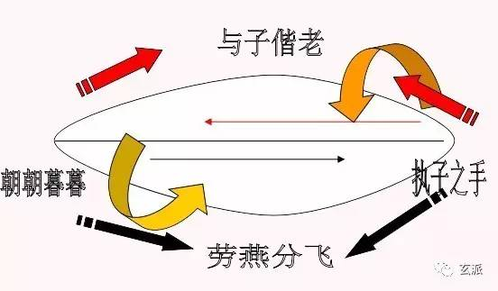

从朝朝暮暮（激情主导）开始的运转：

第1种运转：朝朝暮暮→执子之手 激情转化成了亲情。少年夫妻老来伴。
第2种运转：朝朝暮暮→与子偕老 激情消失，承诺不变。缺失亲情。
第3种运转：朝朝暮暮→劳燕分飞 激情燃尽后分手。天亮之后就拜拜。

从执子之手（亲情主导）开始的运转：

第4种运转：执子之手→朝朝暮暮 长期亲密情感转化为恋情。日久生情。
第5种运转：执子之手→与子偕老 无性婚姻。
第6种运转：执子之手→劳燕分飞 无性婚姻失败。

从与子偕老（承诺主导）开始的运转：

第7种运转：与子偕老→朝朝暮暮 先结婚后恋爱。
第8种运转：与子偕老→执子之手 包办婚姻的最常态。
第9种运转：与子偕老→劳燕分飞 失败的包办婚姻。
从劳燕分飞开始的运转（我们在很多当代小说和影视剧中能够看到，甚至身边朋友中就有这样的人）：
第10种运转：劳燕分飞→朝朝暮暮 分手后偶然发生激情
第11种运转：劳燕分飞→执子之手 分手后依然是朋友
第12种运转：劳燕分飞→与子偕老 分手后承诺照顾对方一辈子。没有激情，不是朋友。

包含以上12种情况的是最简单的运转图。如果有2种以上因素纠缠在一起，经历多个阶段，情况就会复杂很多。

爱情故事的模式

乔治·普罗迪总结出的《三十六种故事模式》，是有关故事研究的经典。我把这个表中爱情故事的模式抽取出来。我们在生活中见识了各种各样的爱情故事，下面这几种模式是小说戏剧中常见的，是比较有震撼力的。

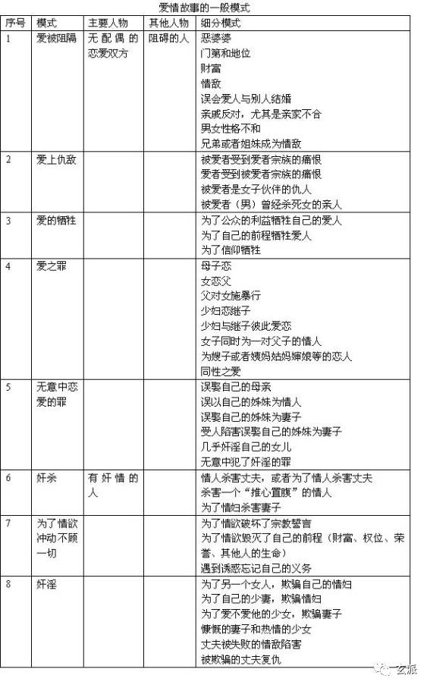
▼

文中所说的《三十六种故事模式》，玄派也有过推送，可点击经典的情节模式，此外还有12种爱情障碍模式，点击阅读情人节｜ 如何写出受欢迎的爱情故事

希望大家可以从这些模式总结中得到启发。

书籍下载请点击“阅读原文”，密码: mznp

